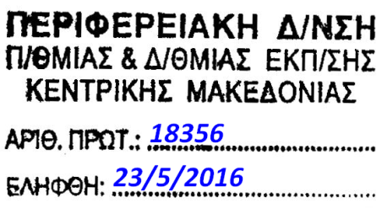  ΕΛΛΗΝΙΚΗ ΔΗΜΟΚΡΑΤΙΑ  ΥΠΟΥΡΓΕΙΟ ΠΑΙΔΕΙΑΣ, ΕΡΕΥΝΑΣ  ΚΑΙ ΘΡΗΣΚΕΥΜΑΤΩΝ  ΠΕΡΙΦΕΡΕΙΑΚΗ ΔΙΕΥΘΥΝΣΗ  Α/ΘΜΙΑΣ & Β/ΜΙΑΣ ΕΚΠ/ΣΗΣ ΚΕΝΤΡΙΚΗΣ ΜΑΚΕΔΟΝΙΑΣ  ΓΡΑΦΕΙΟ ΣΧΟΛΙΚΩΝ ΣΥΜΒΟΥΛΩΝ Δ.Ε.  Δρ. Παπαδόπουλος Χρήστος  Σχ. Σύμβουλος ΠΕ12.10, Φυσικών –  Ραδιοηλεκτρολόγων – Ηλεκτρονικών  Ηλ. Ταχ. : ch.d.papado@gmail.com  Κινητό: 6976462075  Ταχ. Δ/νση: Χάλκης 8,  10^{ο} χιλ. Θεσσαλονίκης-Μουδανιών  Ταχ. Κωδ. : 57001  Ταχ. Θυρ.: Δ. 5019  Τηλέφωνο : 2310/365320  FAX : 2310/286715  E-MAIL : grss@kmaked.pde.sch.gr |  | Θεσ/νίκη:23/05/2016  Αριθμ. Πρωτ.:1081  Προς  Τα Γυμνάσια – Γενικά Λύκεια – Επαγγελματικά Λύκεια  Της  ΔΙΕΥΘΥΝΣΗΣ Β/ΘΜΙΑΣ ΕΚΠ/ΣΗΣ  ΚΕΝΤΡΙΚΗΣ ΜΑΚΕΔΟΝΙΑΣ  (Δια μέσου των Διευθύνσεων Δευτεροβάθμιας Εκπαίδευσης)

ΘΕΜΑ: Πρόσκληση στο 3^{ο} WORKSHOP ΡΟΜΠΟΤΙΚΗΣ.

Σχετικό: Έγκριση της Περιφερειακής Διεύθυνσης Α/θμιας & Β/θμιας Εκπαίδευσης Κεντρικής Μακεδονίας Απόφαση, Αρ. Πρωτ.: 17675/18-05-2016

Παρακαλούμε να ενημερωθούν οι μαθητές Δευτεροβάθμιας Εκπαίδευσης που ενδιαφέρονται να συμμετάσχουν στο 3^{ο} WORKSHOP ΡΟΜΠΟΤΙΚΗΣ που θα πραγματοποιηθεί στις 1 και 2 Οκτωβρίου 2015 στη Γερμανική Σχολή Θεσσαλονίκης. Λεπτομέρειες σχετικά με την υποβολή αιτήσεων συμμετοχής καθώς και το πρόγραμμα του WORKSHOP ακολουθούν.
Παρακαλούνται οι Διευθυντές των Σχολείων όπως ενημερώσουν τους καθηγητές και τους μαθητές των.
Η δράση θα υλοποιηθεί χωρίς δαπάνη για το δημόσιο και τους συμμετέχοντες.

Με Τιμή

Χρήστος Παπαδόπουλος
Φυσικός - Ραδ/γος
Σχολικός Σύμβουλος

